รายงานการปฏิบัติราชการประจำ เดือน ธันวาคม
ประจำปีงบประมาณ พ.ศ. 2567
สถานีตำรวจภูธรท่ายาง
ข้อมูล ณ วันที่ 31 ธันวาคม 2566

งานจราจร

เมื่อวันที่ 5 ธ.ค.2566 เวลา 06.30 น. ชุดปฏิบัติการจราจรได้มีการรักษาความปลอดภัยและอำนวยความสะดวกด้านการจราจรการจัดกิจกรรม พิธีทำบุญตักบาตรถวายพระราชกุศล เนื่องในโอกาสวันคล้ายวันพระบรมราชสมภพพระบาทสมเด็จพระบรมชนกาธิเบศร มหาภูมิพลอดุลยเดชมหาราช บรมนาถบพิตร วันชาติ และวันพ่อแห่งชาติ ณ หอประชุมอำเภอท่ายาง

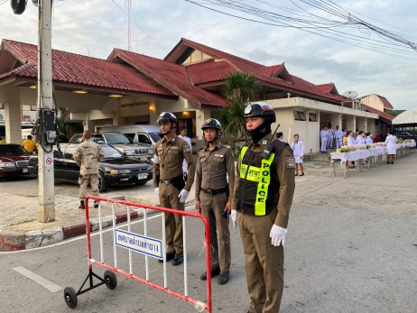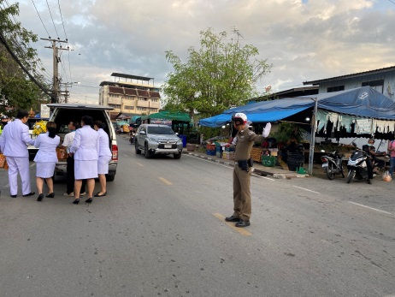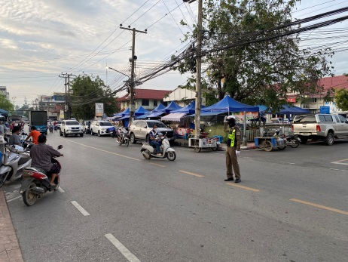

เมื่อวันที่ 23 ธ.ค.2566 เวลา 18.00 น. ชุดปฏิบัติการจราจรได้มีการรักษาความปลอดภัยและอำนวยความสะดวกด้านการจราจรกิจกรรมงานท่ายางดีจัง ของเทศบาลตำบลท่ายาง ณ ตลาดเทศบาลตำบลท่ายาง

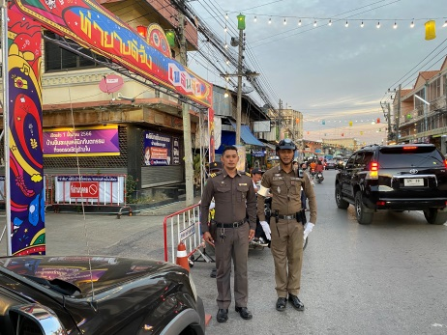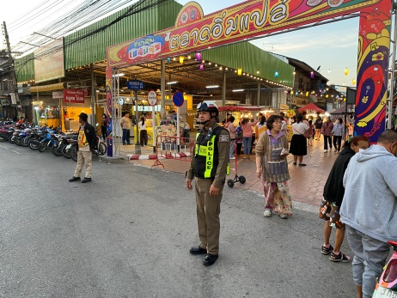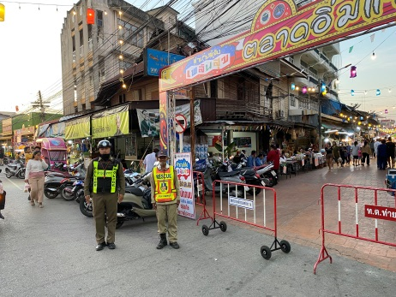

เมื่อวันที่ 27 ธ.ค.2566 เวลา 09.00 น. ชุดปฏิบัติการจราจรได้มีการรักษาความปลอดภัยและอำนวยความสะดวกด้านการจราจรและร่วมกิจกรรมรณรงค์ป้องกันและลดอุบัติเหตุทางถนน ณ ที่ว่าการอำเภอท่ายาง

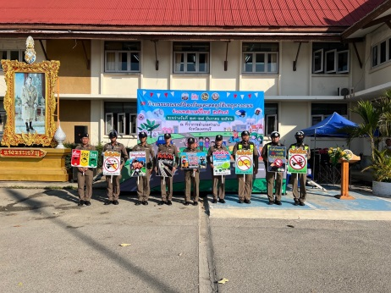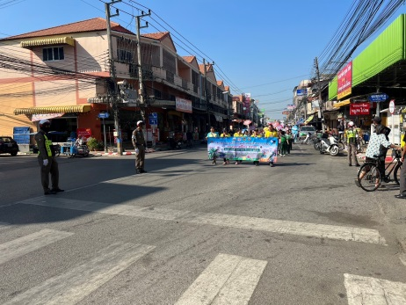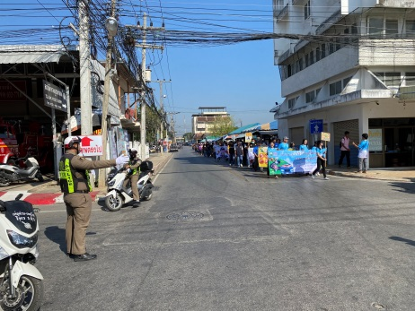

- 2 –

เมื่อวันที่ 28 ธ.ค.2566 เวลา 08.30 น. ชุดปฏิบัติการจราจรได้มีการรักษาความปลอดภัยและอำนวยความสะดวกด้านการจราจรและร่วมกิจกรรมจิตอาสาเนื่องในเทศกาลปีใหม่ ณ ที่ว่าการอำเภอท่ายาง

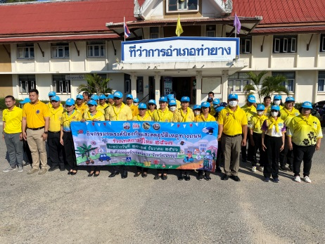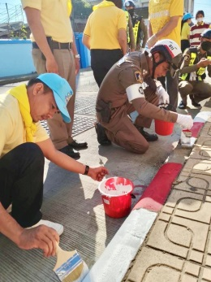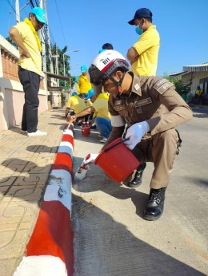

เมื่อวันที่ 5 ธ.ค.2566 เวลา 11.00 น. มีประชาชนขอความช่วยเหลือเนื่องจาก รถยนต์แบตเตอรี่หมดบริเวณถนนเพชรเกษม สามแยกท่ายาง เจ้าหน้าที่ตำรวจจราจรจึงให้การช่วยเหลือโดยการ ประสานช่างทำการพ่วงแบตเตอรี่จนรถสามารถใช้การได้ตามปกติ ตามโครงการ “สุภาพบุรุษจราจร ประชาชนสัญจรปลอดภัย”
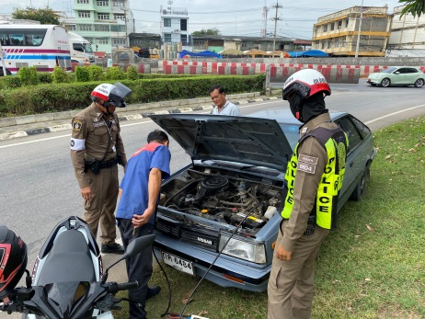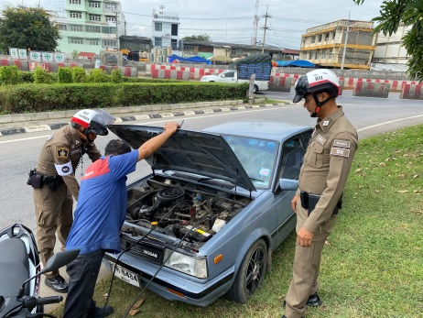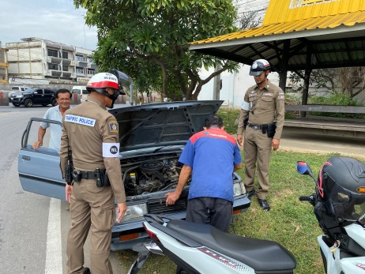

ช่วงวันที่ 1 ธ.ค.2566 ถึง 30 ธ.ค.2566 เจ้าหน้าที่ตำรวจจราจรได้มีการอำนวยความสะดวกด้านการจราจร และดูแลความปลอดภัยของประชาชน หน้าสถานศึกษาและจุดบริการต่าง ๆ จำนวน 42 ครั้ง

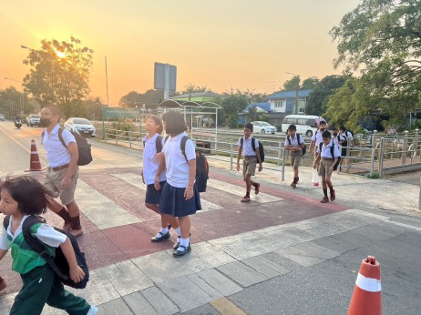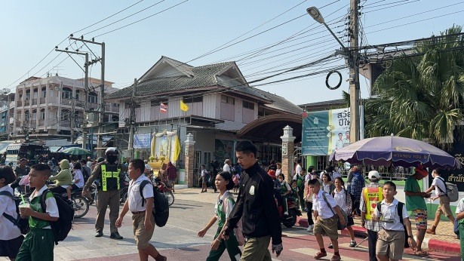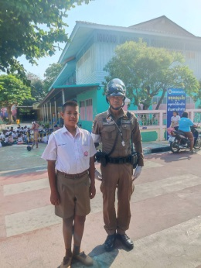

- 3 -

ช่วงวันที่ 1 ธ.ค.2566 ถึง 31 ธ.ค.2566 เจ้าหน้าที่ตำรวจจราจรได้มีการอำนวยความสะดวกด้านการจราจร และดูแลความปลอดภัยของประชาชนบริเวณจุดก่อสร้างสะพานสามแยกท่ายาง ในช่วงเวลาเร่งด่วน และมีปริมาณรถหนาแน่น จำนวน 10 ครั้ง

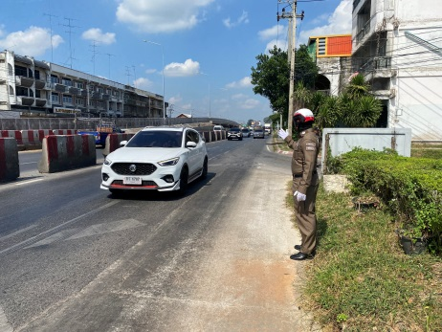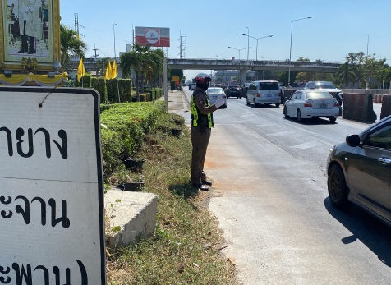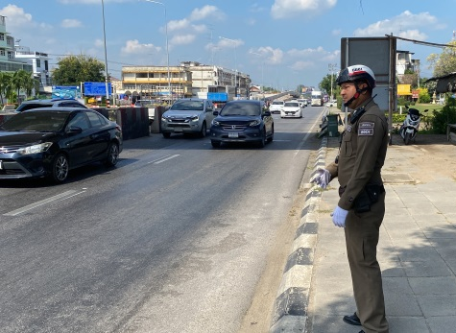

ผลการจับกุมคดีจราจร ช่วงวันที่ 1 ธ.ค.2566 ถึง 31 ธ.ค.2566 ไม่สวมหมวกนิรภัย จำนวน 51 ราย , ไม่มีใบขับขี่ จำนวน 25 ราย , ไม่คาดเข็มขัดนิรภัย จำนวน 28 ราย , อุปกรณ์ส่วนควบไม่ครบถ้วน จำนวน 13 ราย , ใช้โทรศัพท์ขณะขับรถ จำนวน 4 ราย , ขับรถย้อนศร จำนวน 4 ราย ขับรถขณะเมาสุราฯ จำนวน 3 ราย , ฝ่าฝืนสัญญาณไฟจราจร จำนวน 2 ราย , ขับรถแซงในเขตคับขัน จำนวน 1 ราย

